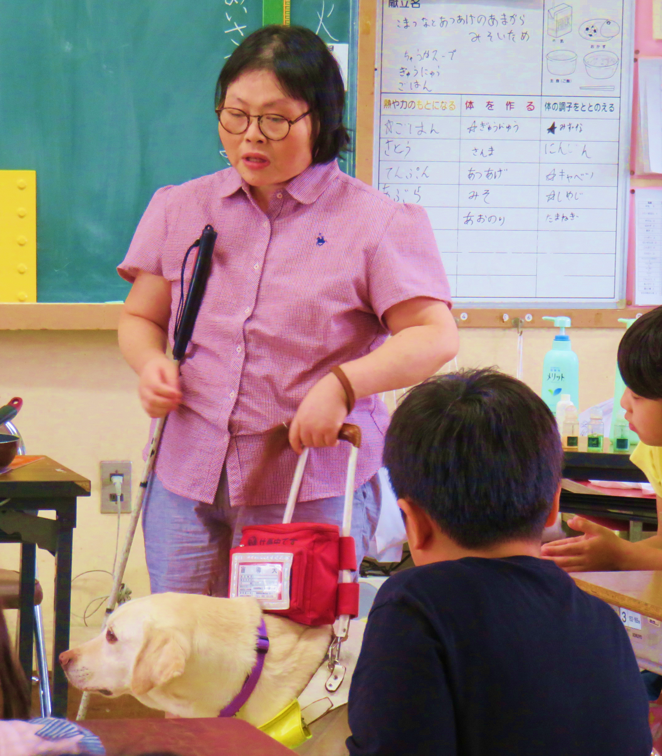
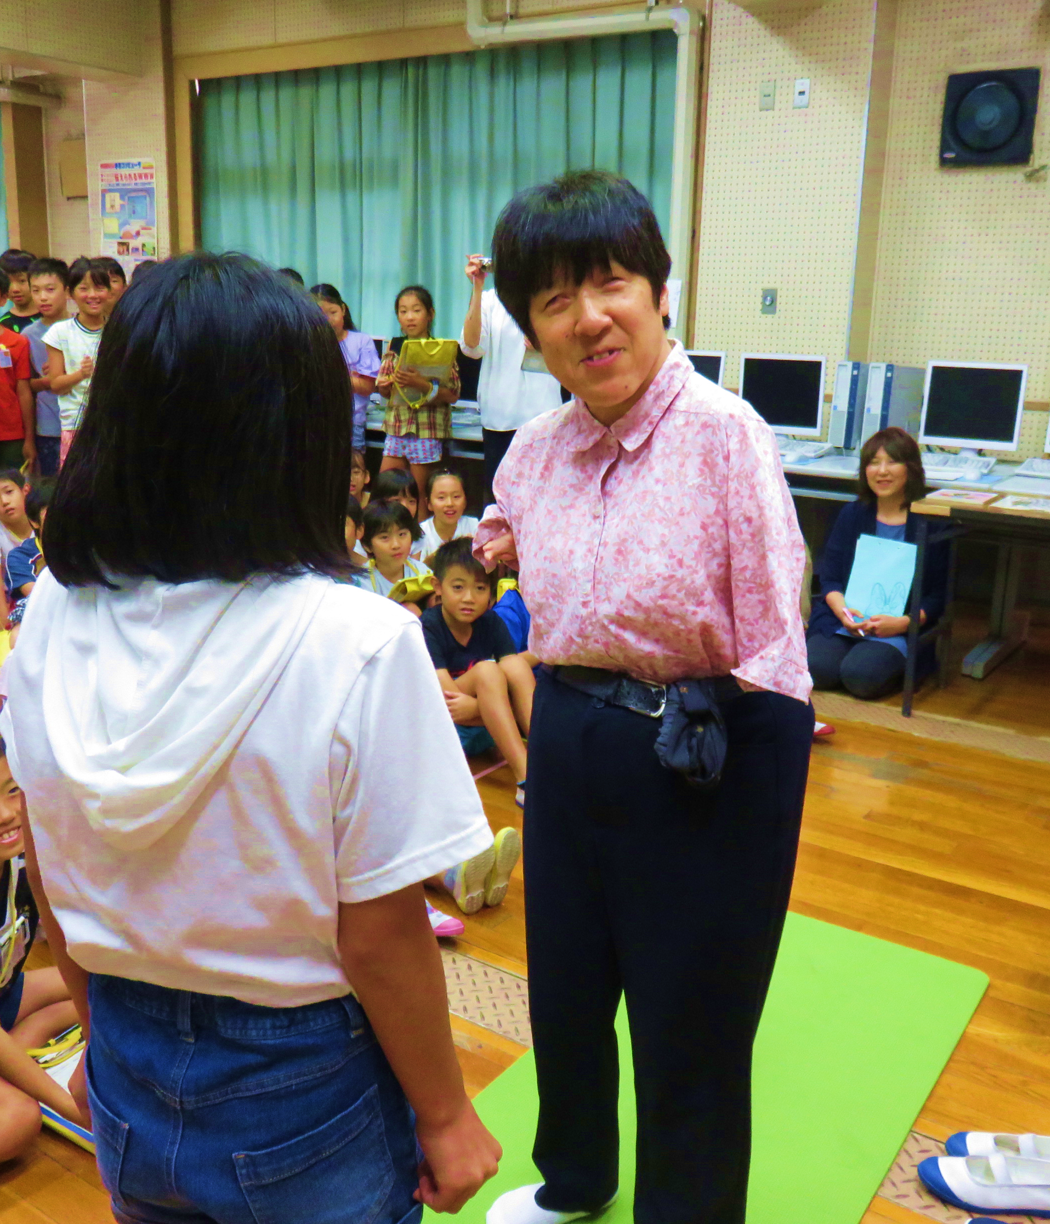
p
お問合せは下記まで
一般社団法人
生き方のデザイン研究所

〒803-0811
小倉北区大門1-5-1-707
TEL：093-953-6809 FAX：093-953-6819
E-mail：staffdesign@aqua.ocn.ne.jp
HP：https://www.ikikatanodesign.com/
障害のある人と「出会い、気づき、学ぶ」
体験型プログラムを子どもたちに届けます。
募金いただいた資金は、小学校へ出向く 交通費など活動費として大切につかわせて いただきます。
子どもたちに 生き方のデザイナー出前授業を届けたい！

生き方のデザイン研究所

生き方のデザイン研究所へ寄付
子どもたちに生き方のデザイナー
出前事業を届ける資金になります。

本やDVD等のご提供手順

ご確認ください！

生き方のデザイン研究所

生き方のデザイン研究所
自由記入欄です。活動内容などご自由に活用ください。
生き方のデザイン研究所リサイクル募金申込書

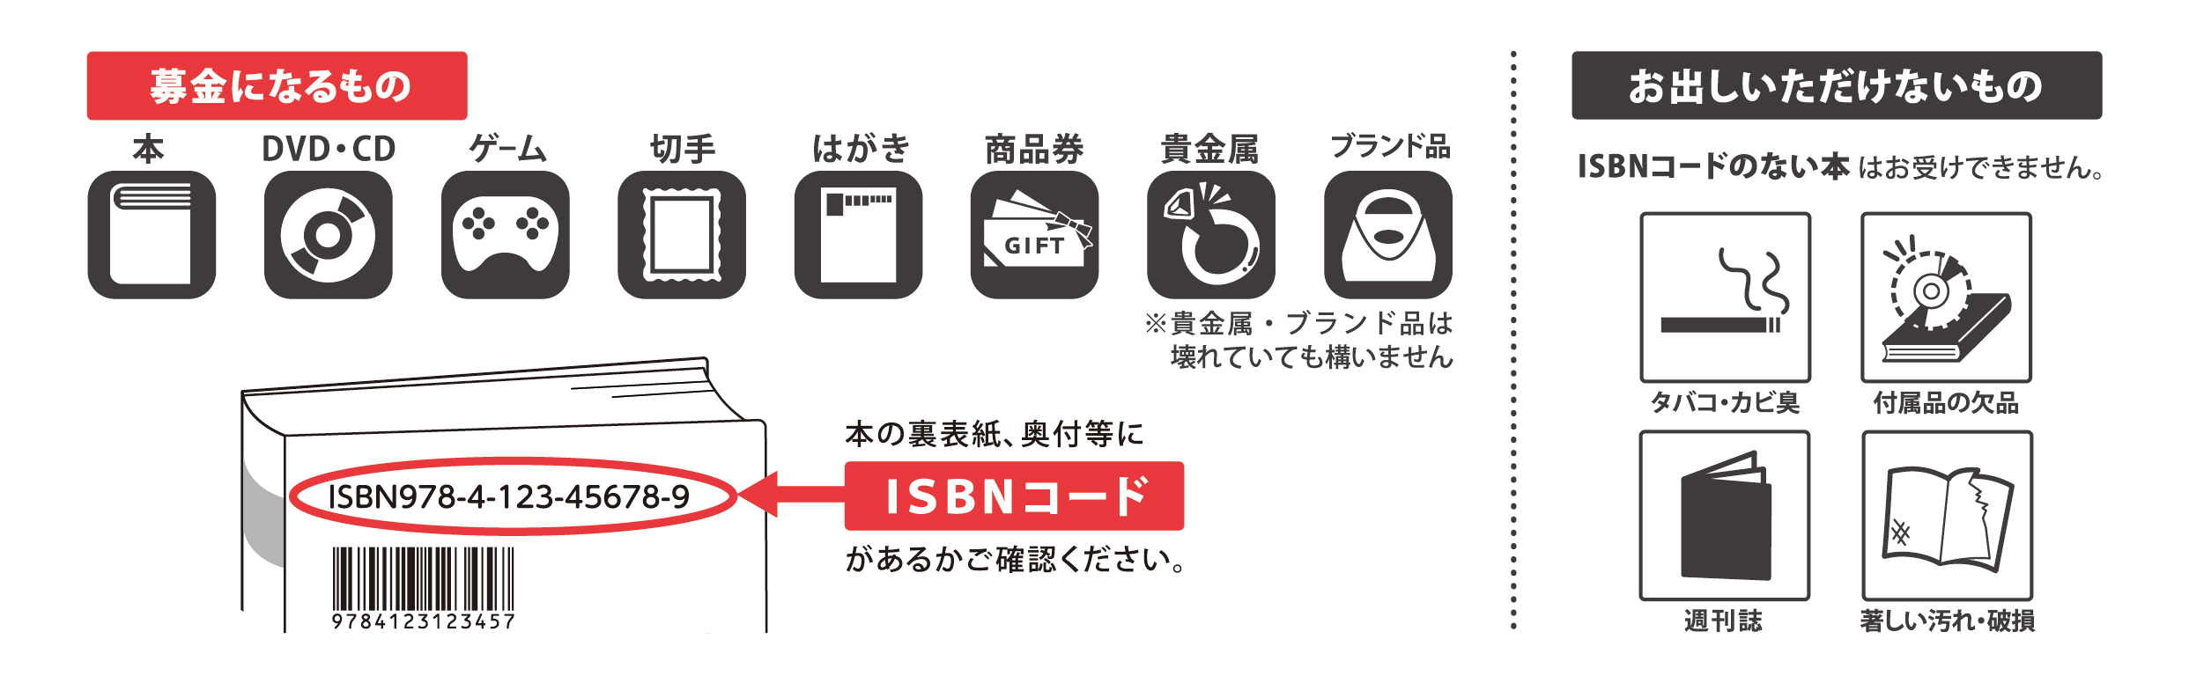
リサイクル募金きしゃぽん（運営：嵯峨野株式会社）よりご参加者様へ
※ ダンボール箱が複数になる場合でも、寄附は1件として扱います。申込書は1回の送付につき、1枚で結構です。
また、次のご利用の際、ご連絡先等に変更がないときには申込書がなくても受付できます。
※ 値段がつかなかったものは、教育福祉施設へのプレゼントやチャリティ書店への提供等、きしゃぽんが責任を持って適切にリユースまたはリサイクルします。
※ 18歳未満の方は、保護者の方にお願いしてお申込みください。
※ 企業様が企業名で参加される際、企業の規模等により、古本募金の査定価格に消費税の支払いが必要となることがあります。税務ご担当と相談しての参加をおすすめします。
※ 嵯峨野株式会社ホームページ（http://sagano.ne.jp/）の「個人情報の取扱いについて」にご同意の上、下記にご署名をお願いします。

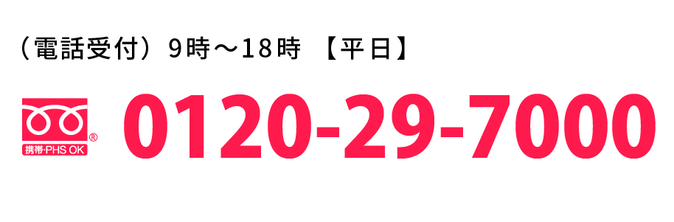
「生き方のデザイン研究所の申込書もってます！」とお伝え下さい。

1.私が所有書籍等を、きしゃぽんに引き渡し、その売却代金を私が下記に指定する活動団体が受領することを了承します。
2.申し込みをした後の本件物品がそのまま役立てられるのではなく、きしゃぽんが査定換金した査定価格が寄付になることを理解し、申し込みをした後の本件物品について、きしゃぽんに品の返還を求めることが出来ない旨を確認しました。

送付日 年 月 日
寄付者氏名（自署欄） | 様 |  |  |  | 箱数 | 個
寄附先 団体名 | 一般社団法人 生き方のデザイン研究所
生年月日 | 年 月 日 | TEL
住所 | 〒
Eメール［報告用］
備考欄

